Cadastro de Laboratórios e Equipamentos
Plataforma Nacional de Infraestrutura de Pesquisa MCTI

- Acesse o site https://pnipe.mctic.gov.br/

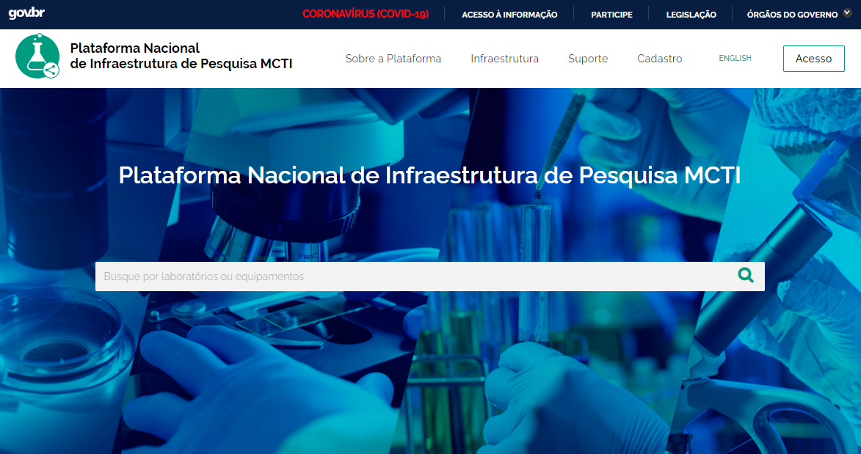

- No menu superior, clique em “Acesso”

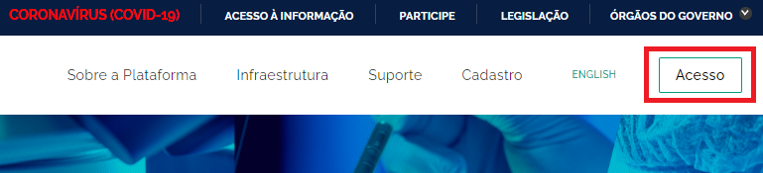

- Na nova janela exibida, clique em “Crie sua conta”
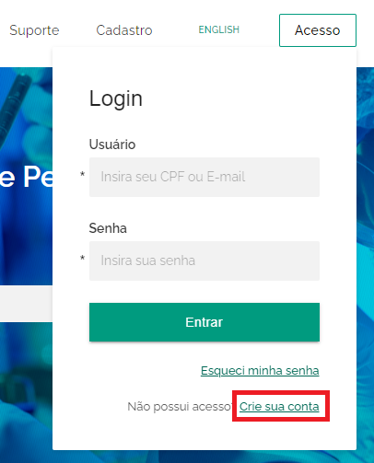
- Preencha os dados solicitados e clique em “Cadastrar”.
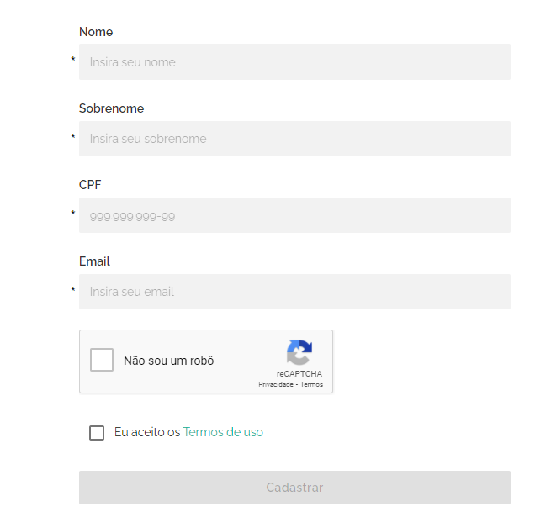

- Uma senha temporária será encaminhada ao e-mail cadastrado. Acesse sua Caixa de entrada (ou caixa de spam) e copie o código.

- Acesse novamente o portal https://pnipe.mctic.gov.br/ e clique em “Acesso”. Preencha com o CPF ou endereço de e-mail cadastrado e a senha enviada.

- O sistema solicitará o cadastro de uma nova senha. Preencha os dados e clique em “Redefinir”.

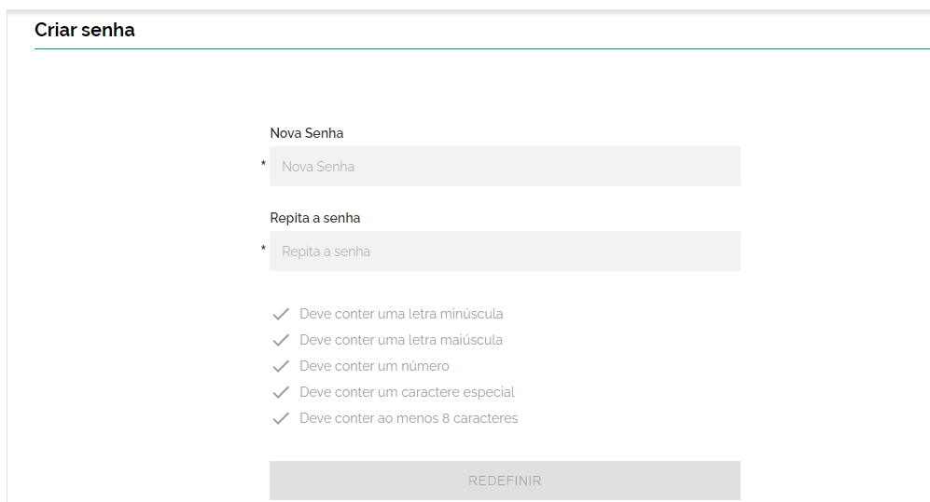

- No menu lateral da plataforma, acesse o item “Solicitar inclusão de laboratório”
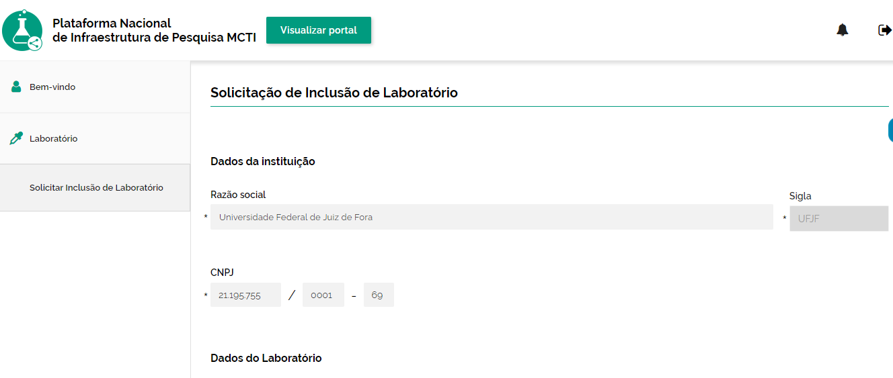

- Preencha os dados solicitados (da instituição e do Laboratório) e clique em Enviar

Dados da instituição:
Razão Social: Universidade Federal de Juiz de Fora
CNPJ: 21.195.755/0001-69

* O formulário anexo a este tutorial deverá ser preenchido e submetido no campo “Comprovação de vínculo com o laboratório".

- A Pró-Reitoria de Pós-Graduação e Pesquisa homologará os dados encaminhados. Após a homologação, os coordenadores de laboratório estarão aptos a cadastrar seus equipamentos, por meio da opção "Equipamento/Cadastrar novo Equipamento", no menu lateral esquerdo.

ANEXO 1

________________________________________________________________________________________________________

DECLARAÇÃO

Declaro para os devidos fins que eu, _____________________________, CPF n° ________________, SIAPE n°. _______________, sou docente efetivo (a) na UFJF e responsável pelo laboratório “_________________________”, localizado no (a) unidade acadêmica _______________________.

_____________________, ___ de ____ de 2020.

___________________________________
Docente responsável pelo laboratório

